KEND OS PÅ SMILET

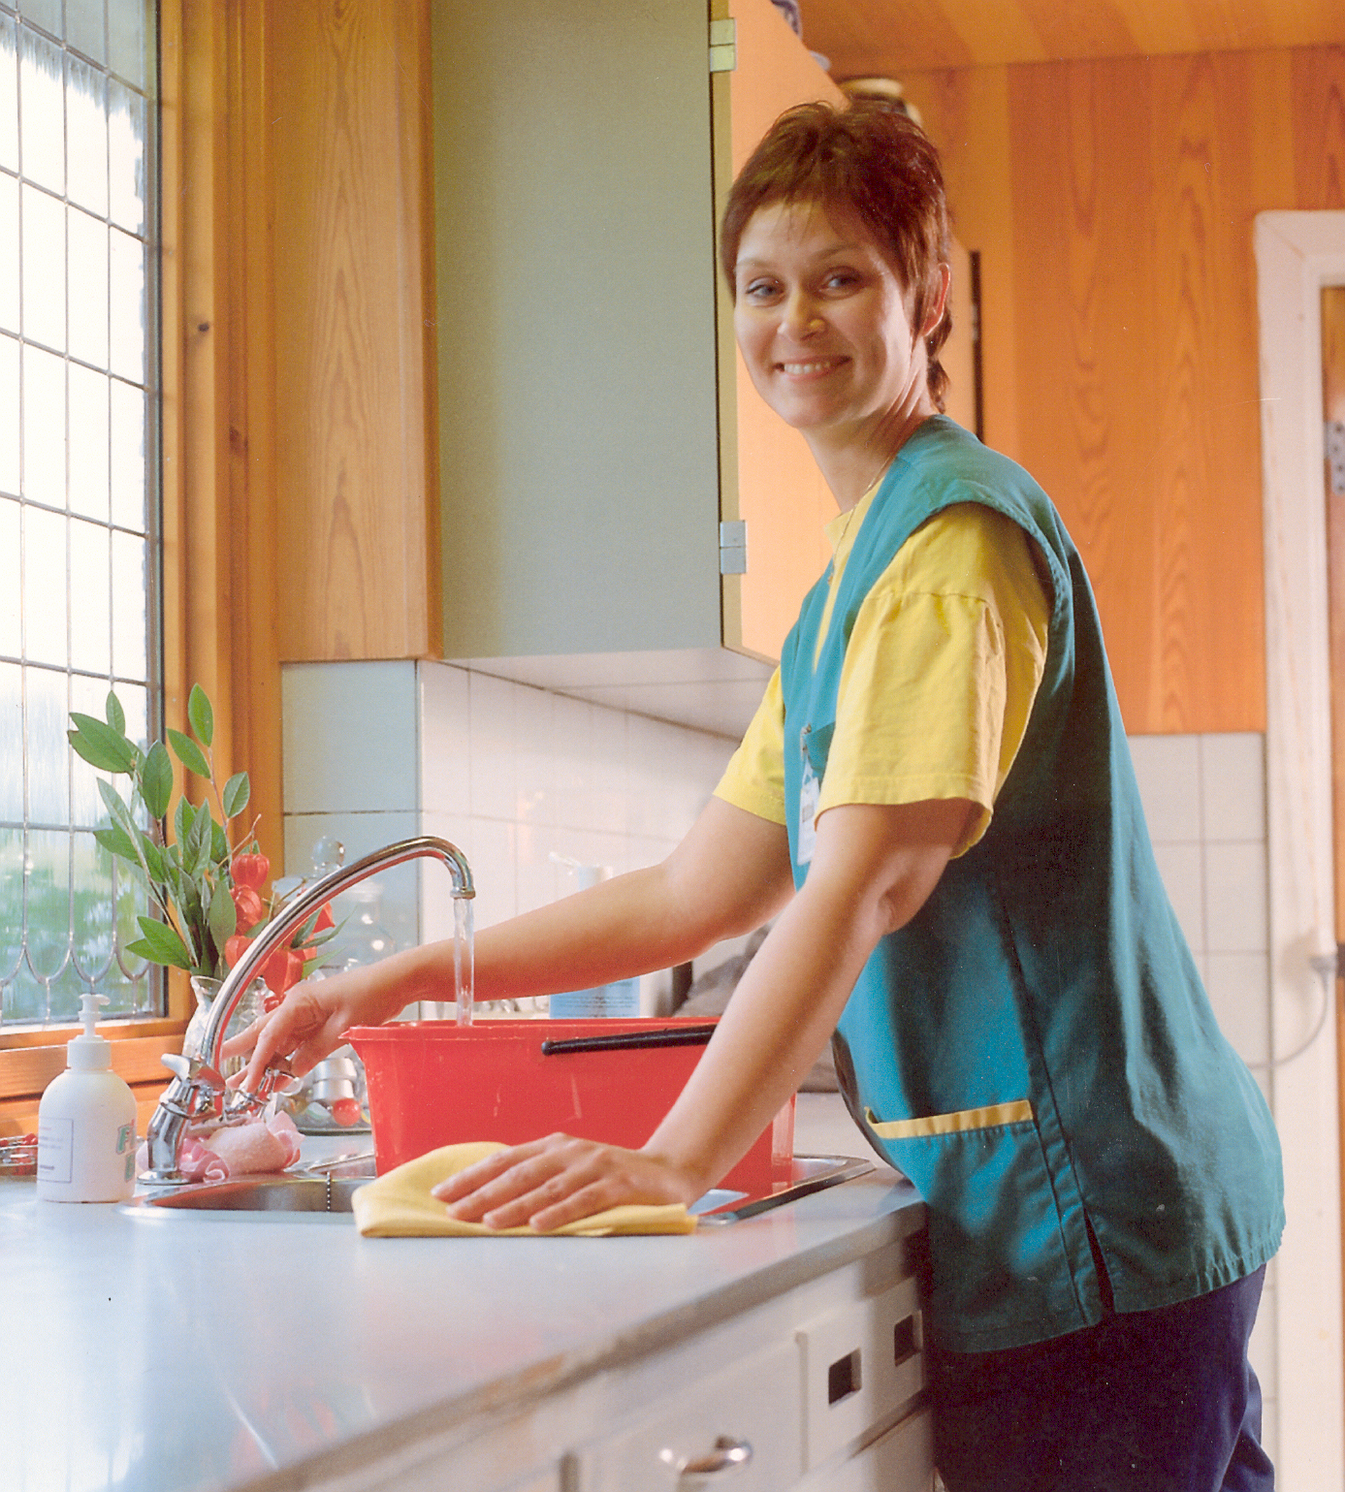
Godkendt til: Praktisk hjælp

Leverandør: DANREN Hjemmeservice ApS

Ved Kirken 3

5210 Odense NV

Kontaktperson:

Regionschef

Liselotte Stüker

Træffetid: Hverdage kl. 08.00 – 15.00

Telefon: 66 16 46 47

Erfaringer: DANREN Hjemmeservice ApS er en familiedrevet moderne virksomhed med 25 års solide traditioner indenfor rengøring. Firmaet ejes og drives af Rikke Møller Jakobsen, og Carsten Fastenrath Odense.
Vi har siden 1998 samarbejdet med Odense Kommune med hensyn til frit valg, derfor har vi stor erfaring med at servicere modtagere af praktisk hjælp. Fritvalgsordningen startede som et forsøg, men blev en så stor succes, at den fortsatte. I dag betjener vi ældre medborgere på store dele af Fyn.

Værdigrundlag: Vi har opbygget DANREN Hjemmeservice ud fra følgende værdier:
        - Erfarne og glade medarbejdere, som kan lide deres job
        - Tilstræbe at sende den samme medarbejder hver gang
        - En aftale er en aftale
        - En ordentlig kvalitet i vores arbejde udført med respekt for kundens hjem
        - Yde en god service

Dette gøres ved: Vi ved, at det er svært at lade en fremmed person komme i
ind i ens hjem. Derfor udvælger vi nøje vores personale fra bla. lokalområdet. De kan altid kende en hjemmehjælper fra DANREN Hjemmeservice – nemlig på smilet.
Vi kræver af vores personale, at det er åbne personer med en stor erfaring og absolut diskretion. Desuden skal de bære vores uniform samt et id-kort.
Vi stiller store krav til os selv, men vor service skal altid have et menneskeligt ansigt. Hjemmehjælpere i DANREN Hjemmeservice arbejde typisk 5-6 timer om dagen – og har altså kræfter tilbage også til dagens sidste besøg.
Vi tilstræber altid at sende den samme hjemmehjælper ud til Dem hver gang. I tilfælde af sygdom eller ferie kan vi altid tilbyde en afløser, eller rengøring en anden dag.
Vi har stor erfaring indenfor levering af praktisk hjælp, og den erfaring bruger vi til at blive bedre til det, vi gør – nemlig at yde service.

Personale/uddannelse: Vores medarbejdere er erfarne personer, som enten har en uddannelse indenfor rengøring og omsorg eller en stor erfaring med at gøre rent. Som kunde ved DANREN Hjemmeservice ApS er der en fast distriktskoordinator De kan altid snakke med om Deres praktiske hjælp. Vores distriktskoordinator er der for at hjælpe Dem med alt vedrørende praktisk hjælp.

Tværfagligt samarbejde: DANREN Hjemmeservice ApS arbejder tæt sammen med Søndersø Kommune. Hjemmehjælpen vil ved et skifte til DANREN Hjemmeservice ApS stadig blive betalt af kommunen og andre kommunale ydelser bibeholdes.

Tillægsydelser: I DANREN Hjemmeservice er vi altid parate til at yde en ekstra indsats. Det betyder, at De altid kan købe ekstra hjælp til f.eks. hovedrengøring, vask af gardiner, pudsning af sølvtøj, almindelig daglig rengøring eller andet, som der er behov for.

